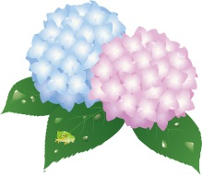
minakuru便り 2020.6月号

皆様!！6月4日は「むし」にちなんで
『虫歯予防デー』って知っていましたか？
そこから一週間を『歯と口の健康週間』と呼ぶらしいのですが・・・
ということでminakuruでは、《歯みがき強化月間》を実施いたします!!
いきなりですが．．．
愛犬は“大人しく”歯みがきをさせてくれますか？
毎日のケアは欠かさずに出来ていますか？

食べ物のカス(歯垢)は約３日かけて歯石に変わっていきます。
それが、やがて歯肉炎や歯周病となり・・・
口臭がキツくなったり、歯を抜かなくてはいけなくなったり、
皮膚に穴を開けたりと様々なトラブルを引き起こしていきます(>_<)!
では、どんな予防をしていけばいいのでしょうか？

『歯みがきを習慣に・・・!』
歯垢を取り除くにはやっぱり、《歯ブラシでのブラッシング》が効果的です。
歯ブラシにたっぷりのお水を含ませて、
歯と歯の間・歯と歯茎の間を“優しく”ブラッシングしてあげましょう!
歯茎を傷つけないようにあくまでも“優しく”ですよ？(笑)

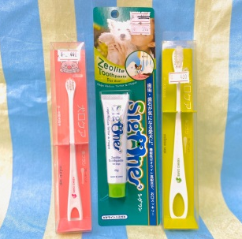
愛犬のサイズに合わせた歯ブラシを！
Sサイズ \440-
Mサイズ \460-
安心安全な歯みがき粉を!
シグワン \590-
歯ブラシの補助として!
歯みがきシート \667- ※税抜表記
『常に潤いを・・・！』
お水をたくさん飲むことで、歯垢を洗い流すことが出来ます。
また、“唾液”も同じような効果があるので
《たくさん噛む》を日常に取り入れていきましょう。
(噛むことで唾液の分泌を促します。)
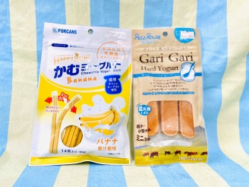
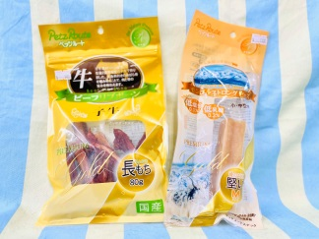

《上級編》 《初級編》
〇ビーフリブボーン(￥900) 〇かむヨーグルト(￥460)
〇モンゴルストロングチーズ(￥800～) 〇ガリガリハードヨーグルト(￥850～)
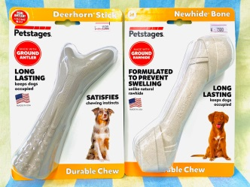

《夢中になって噛むこと間違いなし!》 《楽しく遊んで、ブラッシング♪》
〇ディアホーン(￥800～) 〇オーマ・ロー(￥1,200)
〇ニューハイド・スティック(￥800～) ※税抜表記
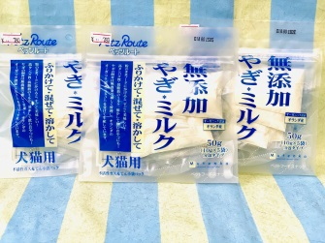
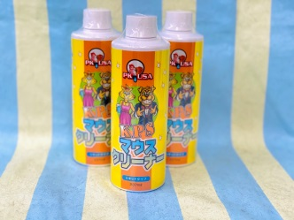

《飲み水に混ぜるだけ!?》 《美味しく水分補給を!?》
〇マウスクリーナー(￥2,900) 〇無添加やぎミルク(￥780)
歯みがきの補助として．．．！ あまりお水を飲まないコに．．．!
トレーナー小坂の愛犬はコレで、 うすーく水で溶いて、
口臭が無くなりました(笑) 口内洗浄＆熱中症対策におすすめです!

